Государственное Бюджетное Образовательное Учреждение д/с № 28
г.Санкт –Петербург.

Проект средней группы № 7
Символ группы «Солнышко»

Информационная карта проекта
Проект: Символ группы «Солнышко».
Автор проекта: Клёцбах И.И, воспитатель ГБДОУ № 28 комбинированного вида.
Продолжительность проекта: Долгосрочный – 9 месяцев (с сентября 2014г. по май 2015 г.)
Тип проекта: творческий, групповой.
Участники проекта: дети, родители, педагоги.
Возраст детей: 6 – 7 лет.
Актуальность проекта:
Важнейшей составной частью образовательной среды являются игра и игрушка. Игрушки для ребенка - та «среда», которая позволяет исследовать окружающий мир, формировать и реализовывать творческие способности, выражать чувства; игрушки учат общаться и познавать себя. Подбор игрушек - дело серьезное и ответственное. От успешного решения этой проблемы зависят настроение ребенка и прогресс в его развитии. Иногда взрослые расстраиваются, даже сердятся на ребенка за то, что игрушки не используются, не подозревая, что он просто не умеет во все это играть. Сами по себе игрушки ничего для ребенка не будут значить, если он не знает, как и во что с ними играть.
Цель проекта: познакомить детей с понятием «игрушки», формирование знаний о свойствах, качествах и функциональным назначением игрушек.
Интеграция образовательных областей: познание, коммуникация, социализация, художественное творчество, труд, чтение художественной литературы, музыка.
Задачи проекта:
Для детей:
- Познакомить детей с понятием «игрушка», расширить представление о нем.
- Вызвать интерес и желание играть с игрушкой, использовать игрушку по назначению.
- Научить включать героя «солнышко» в сюжетно-ролевые игры.
- Научить детей бережнее относиться к игрушкам.
- Развивать речевую активность детей, обогащать словарный запас, активизировать употребление прилагательных, глаголов в речи детей; развивать умение работать сообща, получать удовольствие от совместной работы.
- Создать условия для развития познавательных и творческих способностей детей, развивать зрительное внимание, память, восприятие, мышление. Формировать представления детей о нашей планете и солнечной системе, роли солнца в жизни всего живого.
- Продолжать развивать мелкую моторику рук, навыки работы карандашом, кистью, ножницами; закрепить основные цвета (рисование). Учить использовать в творческой деятельности ранее приобретённые знания и навыки.
- Знакомить с художественными произведениями разных народов мира, связанными с тематикой солнца.
- Знакомить с музыкальными произведениями, связанными с тематикой проекта, развивать эмоциональную отзывчивость, певческие навыки, музыкальные способности.
Для педагогов:
- Повысить компетентность педагога по данной теме за счет внедрения проектной деятельности.
- Пополнить развивающую среду для самостоятельной деятельности детей.
Для родителей:
- Дать родителям знания о значении игрушки, ее роли в игре.
- Донести информацию о целесообразном педагогическом подборе игрушек.
- Обогатить родительский опыт приемами взаимодействия и сотрудничества с ребенком в семье.
Проектная идея: создать в группе детского сада символ «Солнышко», подружить детей с игрушкой, научить детей бережно обращаться с ним, общаться и делиться с ним своими эмоциями, настроением, сделать проект сотворчеством воспитателя, детей и родителей.
Основные направления реализации проекта:
- Социально-нравственное развитие.
- Развитие продуктивной деятельности.
- Познавательно-исследовательское развитие.
- Приобщение к художественной литературе и музыке.
Продукт проекта: Игрушка-символ группы «Солнышко»; подборка фотовыставки об исторических памятниках народов мира, посвященных солнцу; подборка картинок с изображениями солнышка; уголок образовательных успехов «Солнечная полянка»; подборка раскрасок на тему «солнышко»; футболки с изображениями солнца ручной работы.
Название и форма итогового мероприятия:
Мастер- класс с участием родителей: «Роспись по ткани»
Дата проведения итогового мероприятия: 20.03.2015.

Этапы осуществления проекта:

Этапы | Мероприятия
- Подготовительный  (сентябрь – ноябрь 2014г.) | Изучение и подбор материала. Разработка структуры проекта.
 | Составление тематического планирования мероприятий
 | Обсуждение с родителями детей вопросов, связанных с реализацией проекта
Беседы на темы:
«Зачем нужны игрушки? »,
«Моя любимая игрушка»,
«Такие разные игрушки»,
«Из чего сделаны игрушки?»
 | Выставка книг «Солнышко».
 | Проведение д/ игр «Здравствуй, Солнышко», «Солнечные зайчики».
- Основной  (декабрь 2014г. – март 2015г.) | Знакомство с игрушкой «Солнышко».
 | Введение уголка образовательных успехов «Солнечная полянка»
 | Рассматривание иллюстраций с изображением исторических памятников солнцу у разных народов мира.
 | НОД по рисованию «Друзья для солнышка»
 | Выставка рисунков.
Разучивание физминутки «Физкультуру любим
мы! – « Ярче солнышко свети».
 | НОД по вырезанию «Маленькие солнышки»
 | НОД по конструированию «Яркие лучики»
 | Загадки про солнышко.
- Заключительный  (март – май 2015г.) | Мастер- класс с участием родителей: «Роспись по ткани»
 | Прогулка. Рисунки на асфальте «Друзья для солнышка»
 | НОД Солнечная математика «Сколько лучиков у солнышка?»
 | Разучивание стихотворения Т.Маршаловой «Еще Лето»
 | НОД по рисованию «Эмблема солнцу»
 | Оформление отчетной документации: Проект «Символ группы Солнышко».

Комплексно - тематический план реализации проекта:

Дата | Этап | Интеграция образовательных областей | Совместная деятельность взрослого и детей с учетом интеграции образовательных областей. |  |  | Взаимодействие с родителями, социальными партнерами.
 |  |  | Групповая, подгрупповая | Образовательная деятельность в режимных моментах | Индивидуальная
03.10. | I |  |  |  |  | Обсуждение с родителями детей вопросов, связанных с реализацией проекта
08.10. | I | Социально-коммуникативное  Познавательное  Речевое развитие | Беседы на темы:  «Зачем нужны игрушки? »,  «Моя любимая игрушка», |  |  | Консультация для родителей «Выбираем игрушки для детей».
14.10 | I | Социально-коммуникативное  Познавательное  Речевое развитие | «Такие разные игрушки»,  «Из чего сделаны игрушки?» |  |  | Принести книги на тему «Солнышко»
28.10 | I | Познавательное  Речевое развитие |  |  | Выставка книг на тему«Солнышко».
10.11 | I | Социально-коммуникативное  Речевое развитие | Проведение д/ игр «Здравствуй, Солнышко», «Солнечные зайчики».
11.12 | II | Социально-коммуникативное  Речевое развитие | Знакомство-беседа с игрушкой «Здравствуй, Солнышко»
19.12 | II | Познавательное  Речевое развитие | Рассматривание иллюстраций с изображением исторических памятников солнцу у разных народов мира. |  |  | Подборка раскрасок – игрушки
15.01 | II | Художественно-эстетическое  Речевое развитие  Физическое | Рисование:  «Друзья для солнышка» |  | Разучивание физминутки «Физкультуру любим  мы! – « Ярче солнышко свети».
20.01 | II | Художественно-эстетическое | НОД по вырезанию «Маленькие солнышки»
22.01 | II | Художественно-эстетическое  Речевое развитие | НОД по конструированию «Яркие лучики» |  |  | Оформление картотеки загадок про солнышко.
03.02 | II | Познавательное  Речевое развитие | Загадки про солнышко.
20.03. | III | Социально-коммуникативное  Художественно-эстетическое  Познавательное | Мастер- класс с участием родителей: «Роспись по ткани» |  |  | Проведение мастер-класса, отзывы и предложения по проведению.
08.04 | III | Социально-коммуникативное  Художественно-эстетическое | Прогулка. Рисунки на асфальте «Друзья для солнышка»
23.04 |  | Художественно-эстетическое  Познавательное  Речевое развитие | НОД Солнечная математика «Сколько лучиков у солнышка?» |  |  | Чтение стихов про солнышко.
06.05 | III | Художественно-эстетическое  Речевое развитие | Разучивание стихотворения Т. Маршаловой «Еще Лето»
21.05 | III | Художественно-эстетическое | НОД по рисованию «Эмблема солнцу» |  |  | Отчет для родителей по проделанной работе.

Знакомство с игрушкой «Солнышко».

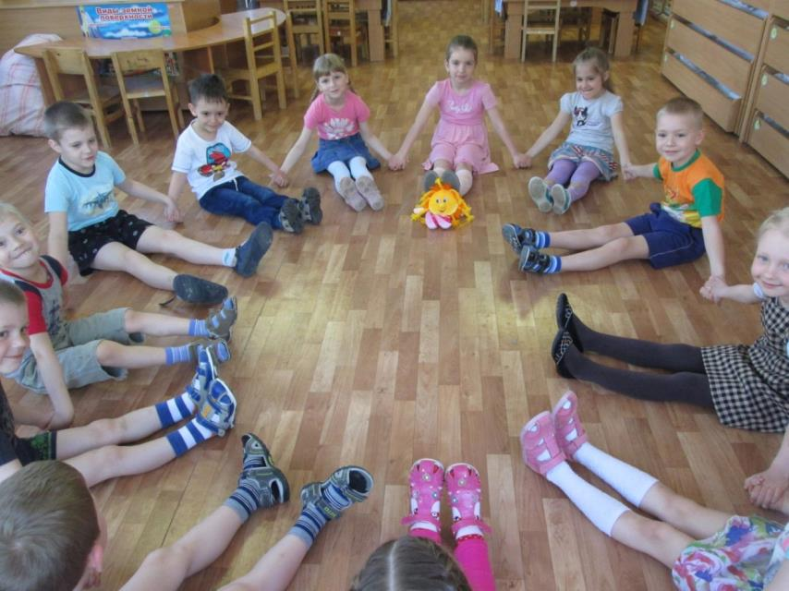

Введение уголка образовательных успехов «Солнечная полянка».
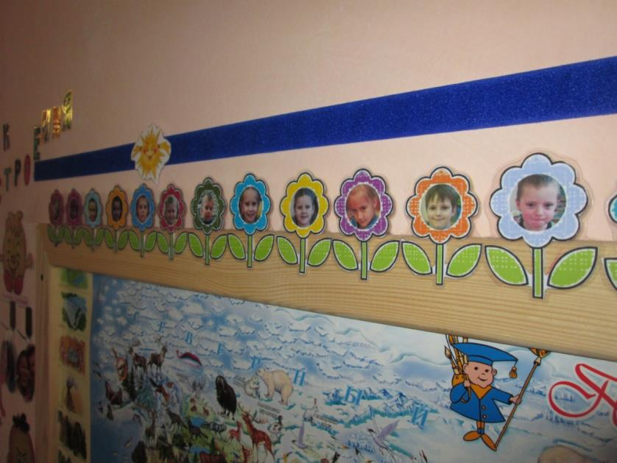

НОД по рисованию «Друзья для солнышка»
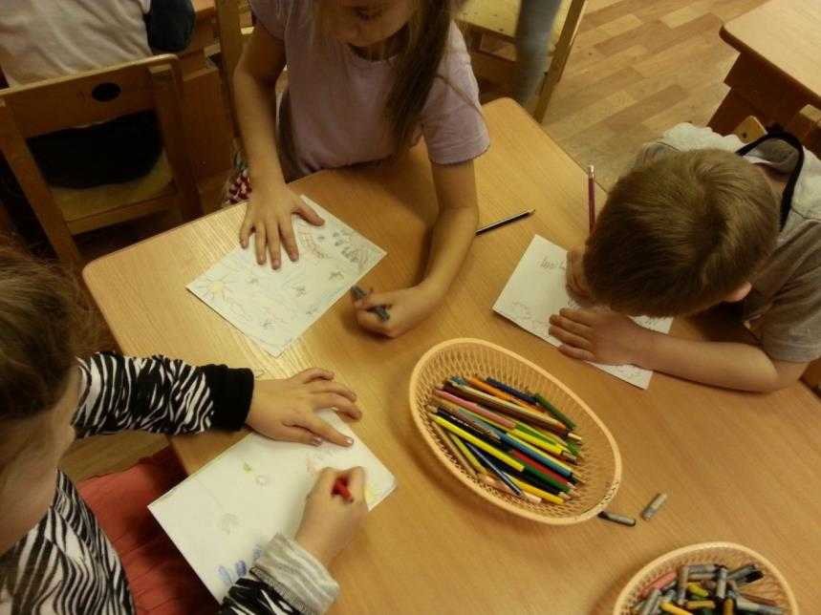

Выставка рисунков.
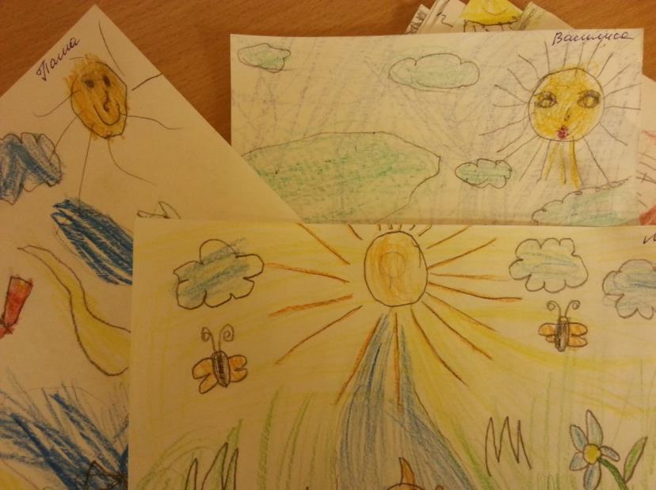

Разучивание физминутки «Физкультуру любим
мы! – « Ярче солнышко свети».
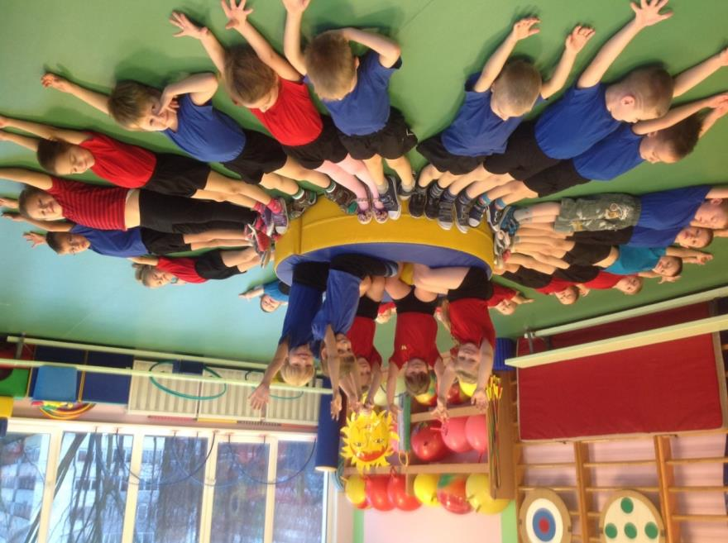
НОД по вырезанию «Маленькие солнышки»
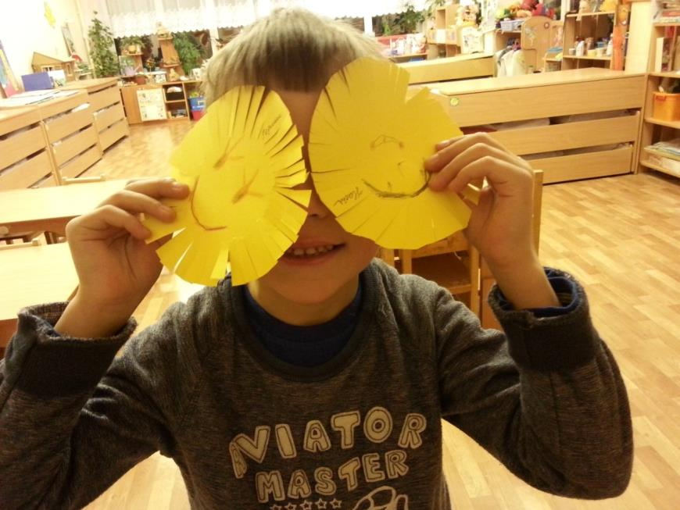

НОД по конструированию «Яркие лучики»
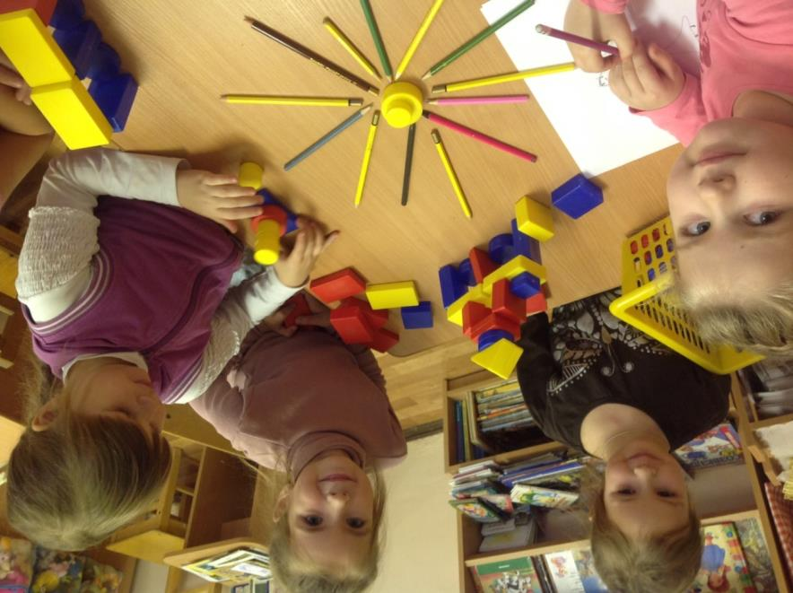

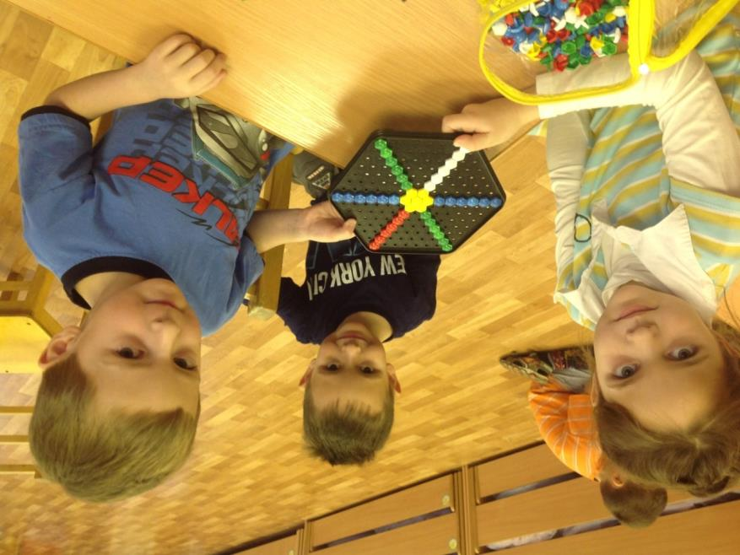

Мастер- класс с участием родителей: «Роспись по ткани»
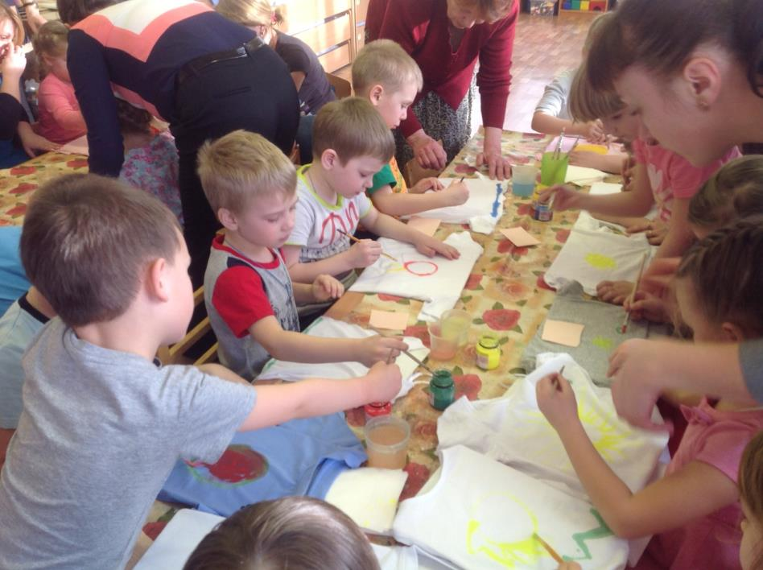
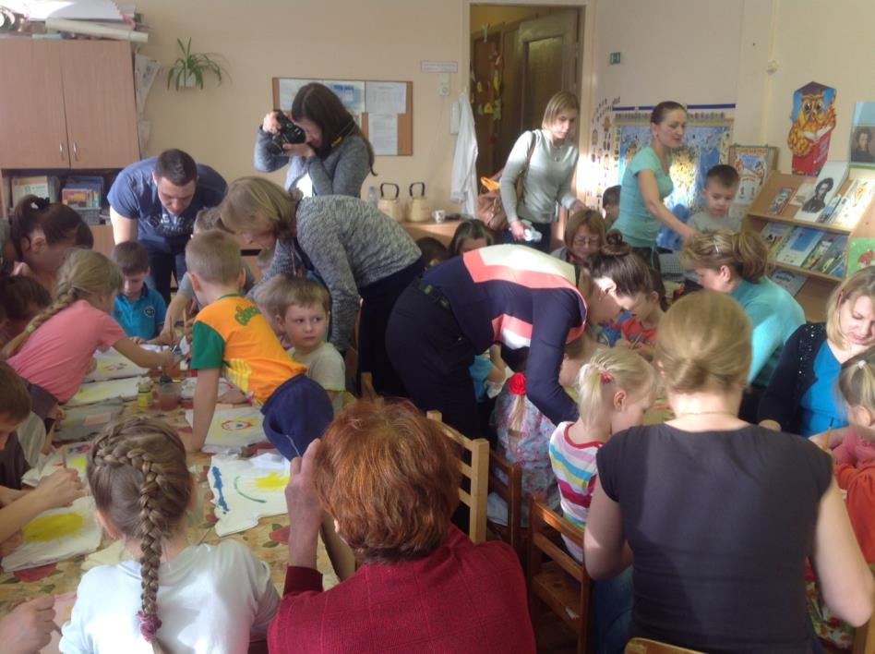

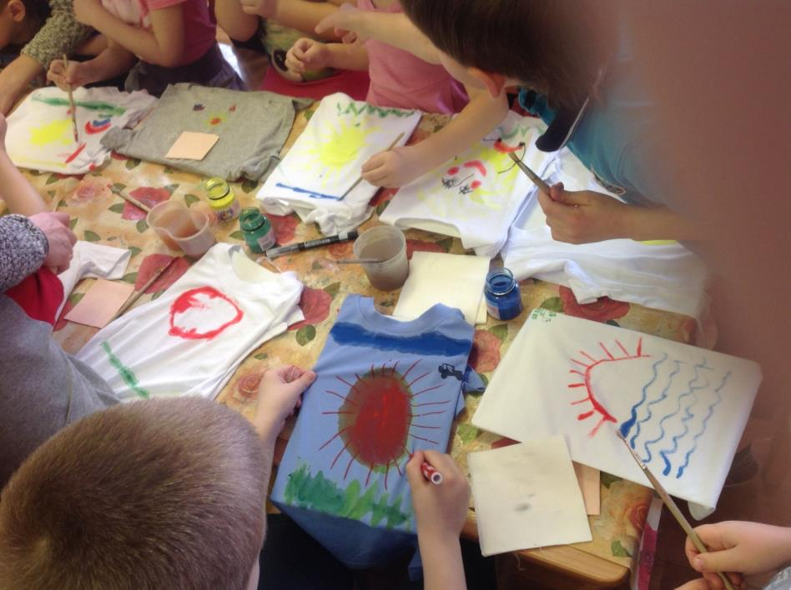

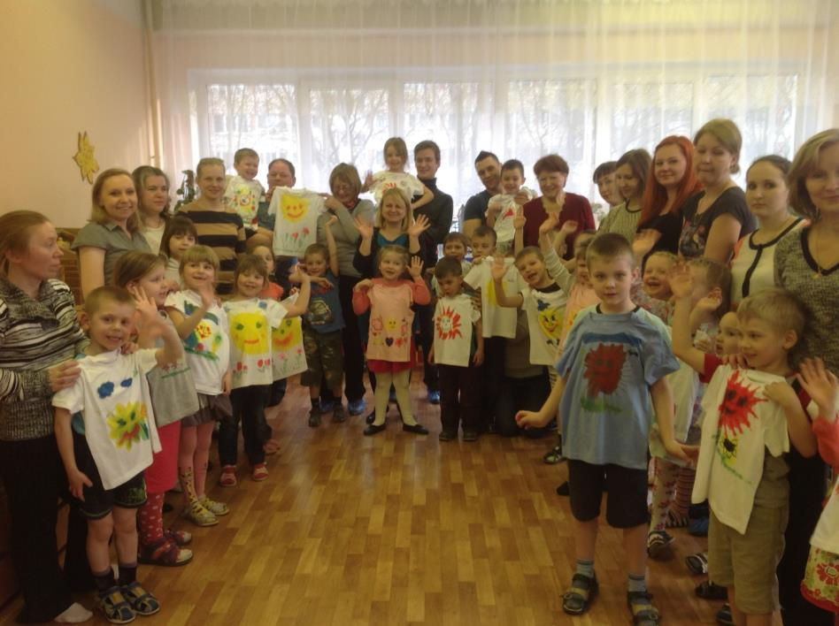
Прогулка. Рисунки на асфальте «Друзья для солнышка»
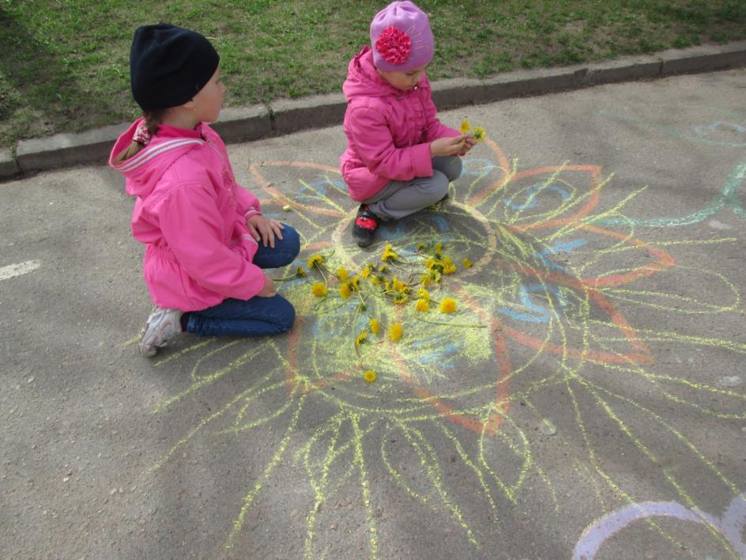

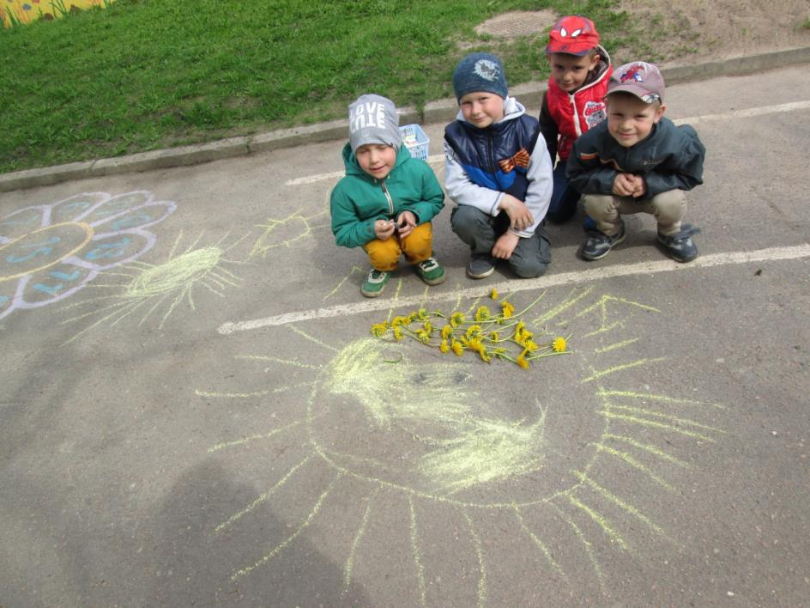
НОД Солнечная математика «Сколько лучиков у солнышка?»
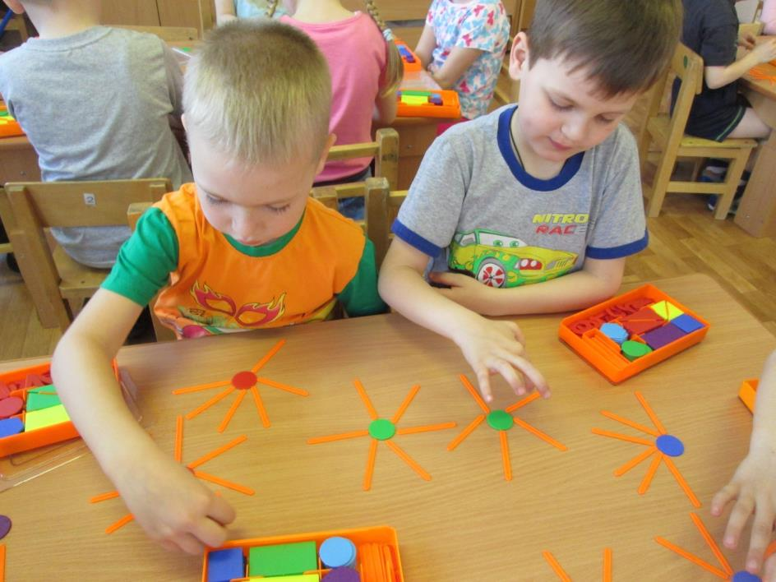
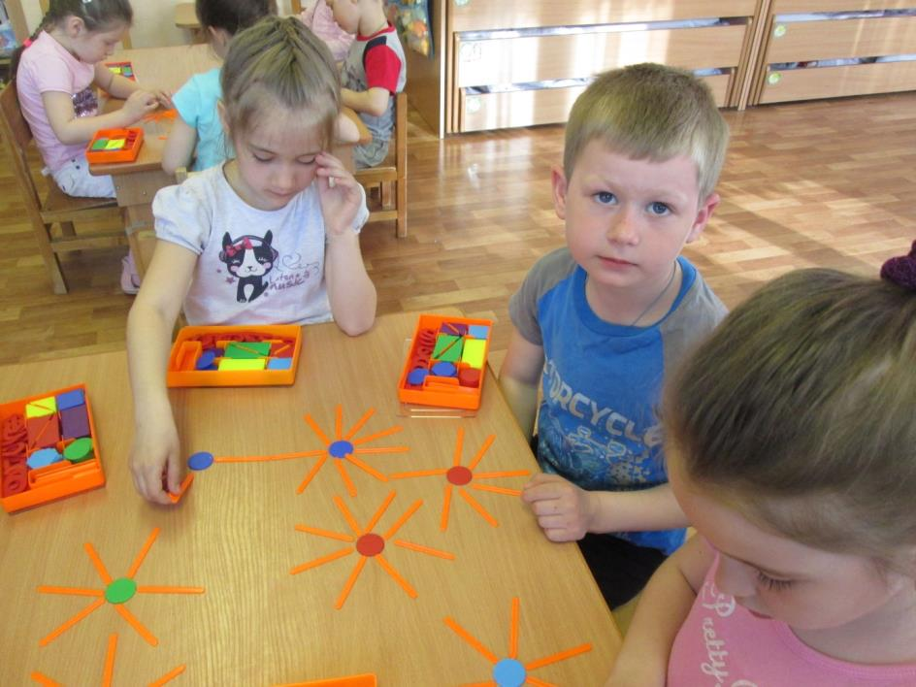
НОД по рисованию «Эмблема солнцу»
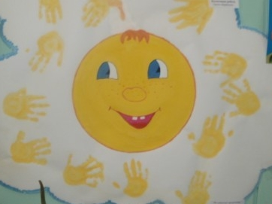
Игрушка-символ группы «Солнышко»
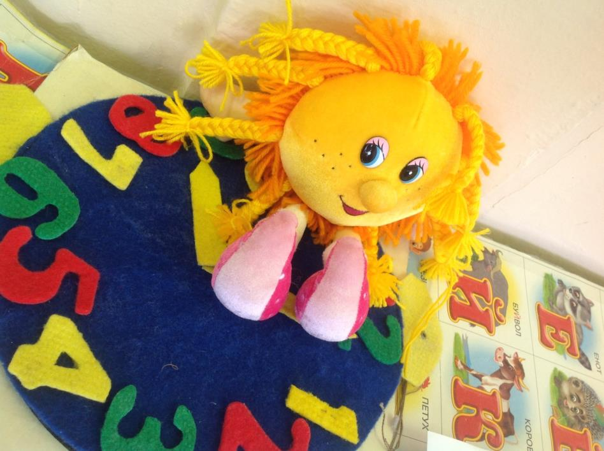
Литература:
1. Комплексные занятия по программе «От рожлдения до школы» под ред. Н.Е. Вераксы, Т.С. Комаровой, М.А. Васильевой. Первая младшая группа / авт сост. О.П. Власенко [и др.]. – Волгоград: Учитель, 2011. – 292 с.
2. Сказки, песенки, стихи. Читаем малышам /АСТ 2012.-154с.
3. Загадки для развития речи, внимания, памяти и абстрактного мышления / сост. О.В. Узорова, Е.А. Нефедова. М.: АСТ: Астрель, 2005. – 222 с.

